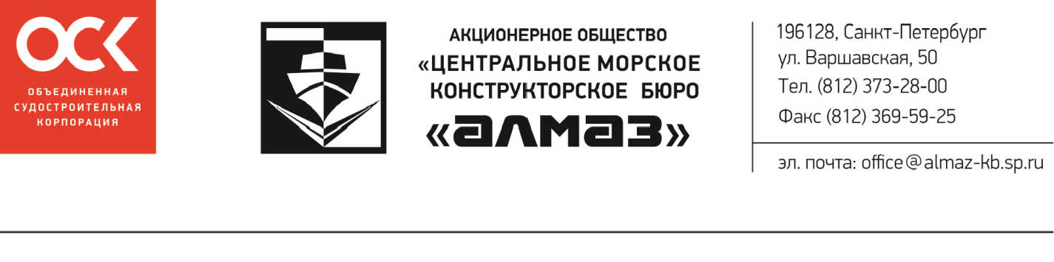

СООБЩЕНИЕ
о проведении годового общего собрания акционеров акционерного общества «Центральное морское конструкторское бюро «Алмаз»

Совет директоров АО «Центральное морское конструкторское бюро «Алмаз» извещает о проведении годового общего собрания акционеров Общества.
Полное фирменное наименование общества: Акционерное общество «Центральное морское конструкторское бюро «Алмаз».
Место нахождения Общества: Российская Федерация, 196128, Санкт-Петербург, Варшавская ул., дом 50.
Вид общего собрания: годовое общее собрание акционеров.
Дата проведения собрания: 20 июня 2016 г.
Время начала собрания: 16 часов 00 минут.
Место проведения собрания – 196128, г. Санкт-Петербург, ул. Варшавская д. 50, комната 305.
Время начала регистрации участников собрания: 15 часов 00 минут.
Форма проведения собрания - собрание (совместное присутствия акционеров для обсуждения вопросов повестки дня и принятие решений по вопросам, поставленным для голосования).
Идентификационные признаки акций, владельцы которых имеют право на участие в общем собрании акционеров: акция обыкновенная именная бездокументарная. Номер государственной регистрации и дата 1-01-04714-D от 28.11.2008 г. Номинал акции 1000 рублей.
Дата составления списка акционеров, имеющих право на участие в годовом общем собрании акционеров 17 мая 2016 г.
ПОВЕСТКА ДНЯ:
- Утверждение годового отчета Общества;
- Утверждение годовой бухгалтерской отчетности, в том числе отчетов о прибылях и убытках (счетов прибылей и убытков) Общества;
- Утверждение распределения прибыли Общества по результатам 2015 года;
- О размере, сроках и форме выплаты дивидендов по результатам 2015 года;
- Избрание членов Совета директоров (наблюдательного совета) Общества;
- Избрание членов ревизионной комиссии (ревизора) Общества;
- Утверждение аудитора Общества.
- Одобрение сделок, в совершении которых имеется заинтересованность, которые могут быть совершены в будущем в процессе осуществления Обществом его обычной хозяйственной деятельности.
- Утверждение Устава Общества в новой редакции.
Для регистрации в качестве участника собрания акционерам Общества необходимо иметь при себе паспорт или иной документ, удостоверяющий личность, а для представителей акционеров - также доверенность на голосование, оформленную в соответствии с требованиями пункта 1 статьи 57 ФЗ "Об акционерных обществах" и пунктами 4 и 5 статьи 185 Гражданского кодекса Российской Федерации.
С информацией (материалами) по подготовке к проведению годового общего собрания акционеров, можно ознакомиться, начиная с 17 мая 2016 года по рабочим дням с 10 до 16 часов по адресу: 196128, г. Санкт-Петербург, ул. Варшавская, д. 50, приемная генерального директора Общества.
Телефон для справок (812) 373-70-63

Совет директоров

